DIRECCIÓN REGIONAL CHIRIQUÍ
SECCIÓN DE EVALUACIÓN DE IMPACTO AMBIENTAL
INFORME TÉCNICO DE INSPECCIÓN

DATOS GENERALES
PROYECTO: | INSTALACIÓN Y OPERACIÓN DE PLANTA MÓVIL DE HORMIGÓN ASFÁLTICO E HIDRÁULICO
PROMOTOR: | BAGATRAC, S.A.
UBICACIÓN DEL PROYECTO: | CORREGIMIENTO DE SOLANO, DISTRITO DE BUGABA,  PROVINCIA CHIRIQUÍ.
FECHA DE LA INSPECCIÓN: | 7 DE OCTUBRE DE 2019
FECHA DEL INFORME: | 10 DE OCTUBRE DE 2019
PARTICIPANTES EN LA INSPECCIÓN: | Por la Empresa: Yarelis Cano, Joel Pineda (por el Consultor).  Por Sección de Evaluación de Imp. Ambiental: Licenciados Alains Rojas y Nelly Ramos

OBJETIVO DE LA INSPECCIÓN TECNICA
Verificar las características del área de desarrollo de la actividad, obra o proyecto, tomando como referencia la información presentada en el Estudio de Impacto Ambiental.

BREVE DESCRIPCIÓN DEL PROYECTO
El proyecto “INSTALACIÓN Y OPERACIÓN DE PLANTA MÓVIL DE HORMIGÓN ASFÁLTICO E HIDRÁULICO”, consiste en la instalación de dos plantas móviles; una corresponde a un para fabricar concreto, modelo CON-E-CO PLP; cuya capacidad de producción teórica es de 110 a 165 m3 /hr. La capacidad del dosificador (silo) es 9.2 m3 para agregados, 9.2 m3 para cemento. Y dispondrá de Transportador agregado de la descarga: 30 de par en par (0.76 metros) con 15 caballos de fuerza de impulsión, tornillo del alimentador del cemento II opcional: diámetro 9 (0.23 m) con 10 caballos de fuerza de impulsión., compresor de aire de alta presión: 7.5 caballos de fuerza con el receptor de 80 galones (0.30 metros cúbicos), sistema de control de hornada: Atajo semiautomático del cemento por precolocaciones en lecturas digitales. Botón para el aire excesivo eléctrico en las puertas. Sistema de control automatizado completamente automático opcional de hornada, contador del agua: CON-E-CO, diámetro 2 (50m m) toda la turbina electrónica del acero inoxidable, caseta de control del equipo.

Y la otra planta móvil de concreto asfáltico, modelo ADM SPL 110. Esta planta es de fácil transporte y sencillo montaje, con una capacidad de producción de hasta 110 ton/h a 5 grados de humedad; computarizada con 2 ejes y lista para usarse con sistema de tolvas. En cuanto a sus especificaciones técnicas está provista de: Tambor-mezclador SPL110, depurador en húmedo, transportador alimentador de eslinga, sistema de bombeo de asfalto, sistema de bombeo de aceite combustible, transportador de arrastre, sistema de control de la planta, sistema de control del quemador.

METODOLOGÍA DE LA INSPECCIÓN TECNICA

El día 3 de octubre de 2019, se coordina la inspección al proyecto “INSTALACIÓN Y OPERACIÓN DE PLANTA MÓVIL DE HORMIGÓN ASFÁLTICO E HIDRÁULICO”, a través de cordinación con el equipo consultor, donde se llega al acuerdo de adelantar la inspección el día 7 de octubre de 2019.

El día 7 de octubre de 2019, a las 9:15 am se da inicio a la inspección al proyecto “INSTALACIÓN Y OPERACIÓN DE PLANTA MÓVIL DE HORMIGÓN ASFÁLTICO E HIDRÁULICO” en conjunto con personal del equipo consultor (Joel Pineda), por la empresa (Yarelis Cano), y por parte del Departamento de Evaluación de Impacto Ambiental (Alains Rojas y la Licenciada Nelly Ramos).

RESULTADOS DE LA INSPECCIÓN TÉCNICA

Descripción del recorrido durante la inspección

El día 23 de septiembre de 2019, a las 9:30 am, se da por iniciada la inspección con un recorrido por el polígono propuesto para el desarrollo del proyecto, iniciando el recorrido por la parte Oeste del proyecto, seguidamente se tomaron coordenadas estimando el polígono del proyecto, de igual forma se tomaron coordenadas en varios puntos dentro del polígono.

Identificación de los componentes ambientales observados

Al momento de la inspección se evidenció que el polígono propuesto para el desarrollo del proyecto, aún no ha sido intervenido por maquinarias u otro mecanismo para llevar a cabo el inicio del proyecto. El terreno Actualmente está cubierta por gramíneas (Pasto mejorado) y otras especies como: Palma (Acrocomia aculeata), Cholo Pelao (Bursera simaruba), Roble (Tabebuia rosea), Nance (Byrsonima crassifolia), Balo (Gliricidia sepium), Laurel (Cordia alliodora), entre otras.

Durante la inspección se pudo observar especies como: Garrapatero Piquiliso (Crotophaga ani), Tortolita Rojiza (Columbina talpacoti), Espiguero variable (Sporophila americana), Paloma Rabiblanca (Leptotila verreauxi),

A 30 metros de distancia del polígono del proyecto, se encuentra el río Piedra o río Chico, dividiendo el polígono y el río un talud de aproximadamente 5 metros de altura y una delgada franja de vegetación riparina.

Hallazgos y Observaciones durante la inspección

Al momento de la visita al área del proyecto “INSTALACIÓN Y OPERACIÓN DE PLANTA MÓVIL DE HORMIGÓN ASFÁLTICO E HIDRÁULICO” se evidencia que anteriormente el sitio ha sido utilizado para actividades agropecuarias, mostrando un vista panorámica de un sitio que en su 60 % está compuesto por pasto mejorado para la alimentación del ganado y el restante está compuesto por cercas vivas y algunos árboles plantados dentro de todo el polígono.
Se evidencian dos residencias próximas al proyecto y la más próxima se encuentra a unos 20 metros aproximadamente.

Conclusiones y Recomendaciones

- Al momento de la visita de campo no se evidenció actividad de maquinaria.
- A escasos metros (30 m) se encuentra el río Piedra o río Chico.
- Dentro del polígono se evidencia la presencia de aproximadamente 80 árboles, en su mayoría árboles plantados como es el caso de árboles de Laurel.
- La casa más próxima al proyecto es unos 20 metros aproximados.
- Continuar con el proceso de evaluación del EsIA.

INFORME ELABORADO POR:

ALAINS ROJAS COLOMER
TECNICO EVALUADOR DE SEIA

LIC. NELLY RAMOS
JEFA DE LA SECCIÓN DE EVALUACIÓN
DE IMPACTO AMBIENTAL

LIC. KRISLLY QUINTERO
DIRECTORA REGIONAL DE CHIRIQUÍ

ANEXO 1. CUADRO DE COORDENADAS DEL PROYECTO CAOBA SOLAR
PUNTO | ESTE | NORTE
1 | 322607.00 | 943645.00
2 | 322783.57 | 943667.57
3 | 322553.22 | 943738.54
4 | 322755.27 | 943772.09
5 | 322737.48 | 943704.37
6 | 322692.22 | 943674.70

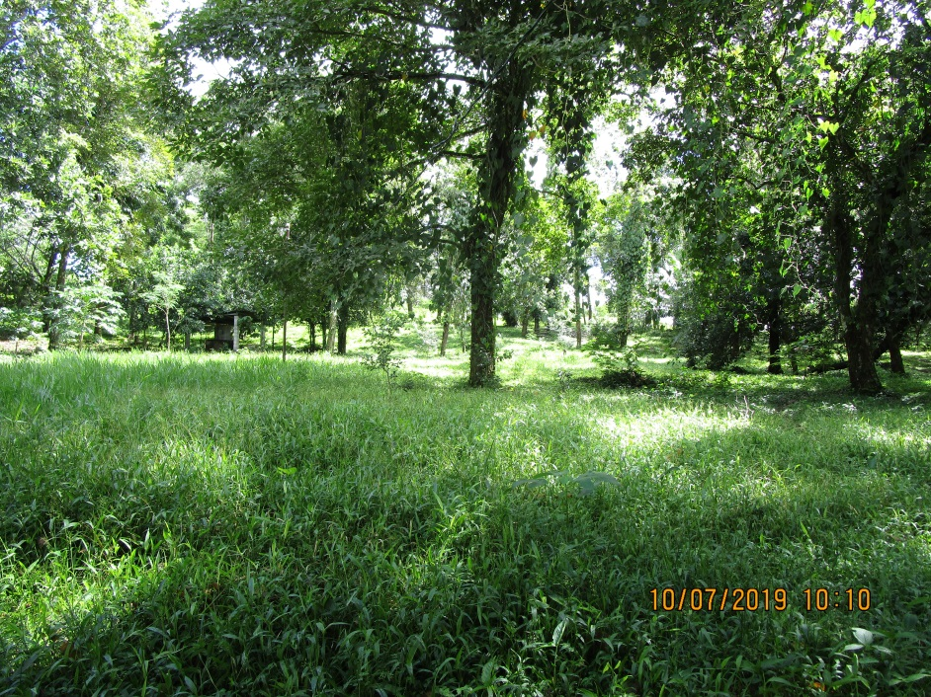
ANEXO 2. EVIDENCIA FOTOGRÁFICA

Figura 1. Vista panorámica del polígono propuesto para el proyecto “INSTALACIÓN Y OPERACIÓN DE PLANTA MÓVIL DE HORMIGÓN ASFÁLTICO E HIDRÁULICO” En el Corregimiento de Solano, Distrito de Bugaba, provincia de Chiriquí, octubre 2019.

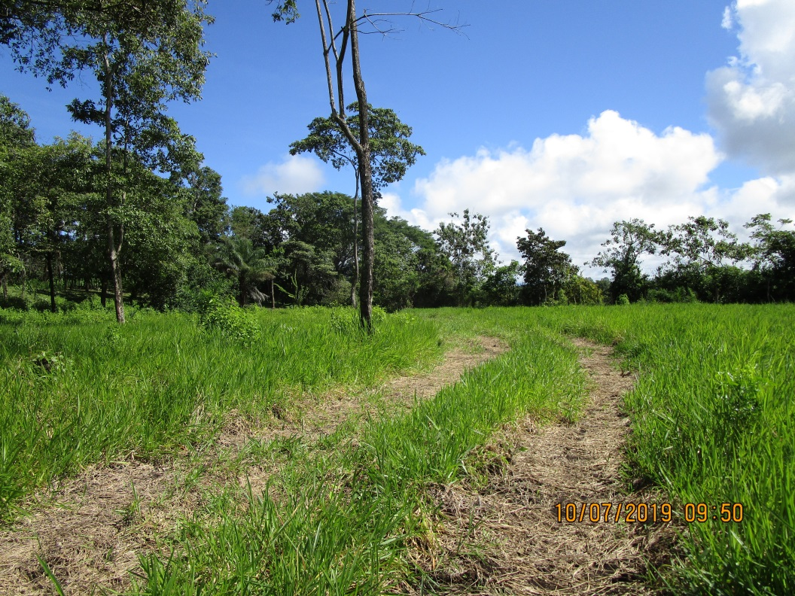

Figura 2. Vista panorámica del polígono propuesto para el proyecto “INSTALACIÓN Y OPERACIÓN DE PLANTA MÓVIL DE HORMIGÓN ASFÁLTICO E HIDRÁULICO” En el Corregimiento de Solano, Distrito de Bugaba, provincia de Chiriquí, octubre 2019.

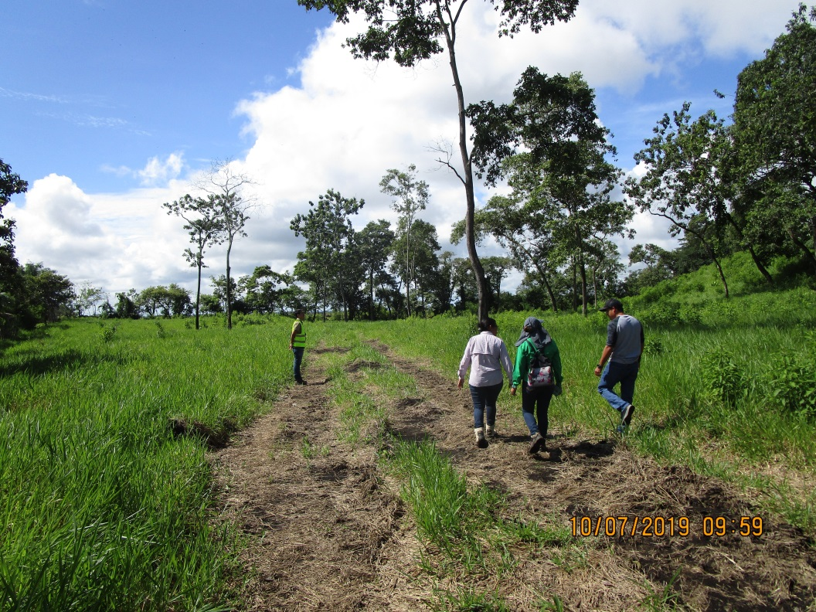

Figura 3. Vista panorámica del polígono propuesto para el proyecto “INSTALACIÓN Y OPERACIÓN DE PLANTA MÓVIL DE HORMIGÓN ASFÁLTICO E HIDRÁULICO” En el Corregimiento de Solano, Distrito de Bugaba, provincia de Chiriquí, octubre 2019.

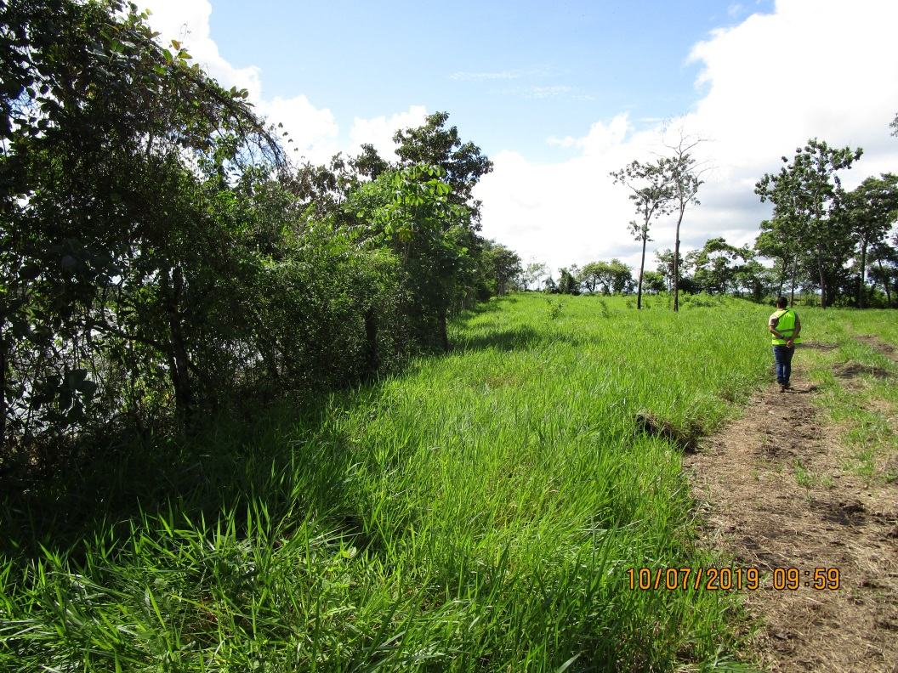

Figura 4. Reducto de bosque de galería del río Piedra (Río Chico), colindante con el proyecto “INSTALACIÓN Y OPERACIÓN DE PLANTA MÓVIL DE HORMIGÓN ASFÁLTICO E HIDRÁULICO” En el Corregimiento de Solano, Distrito de Bugaba, provincia de Chiriquí, octubre 2019.

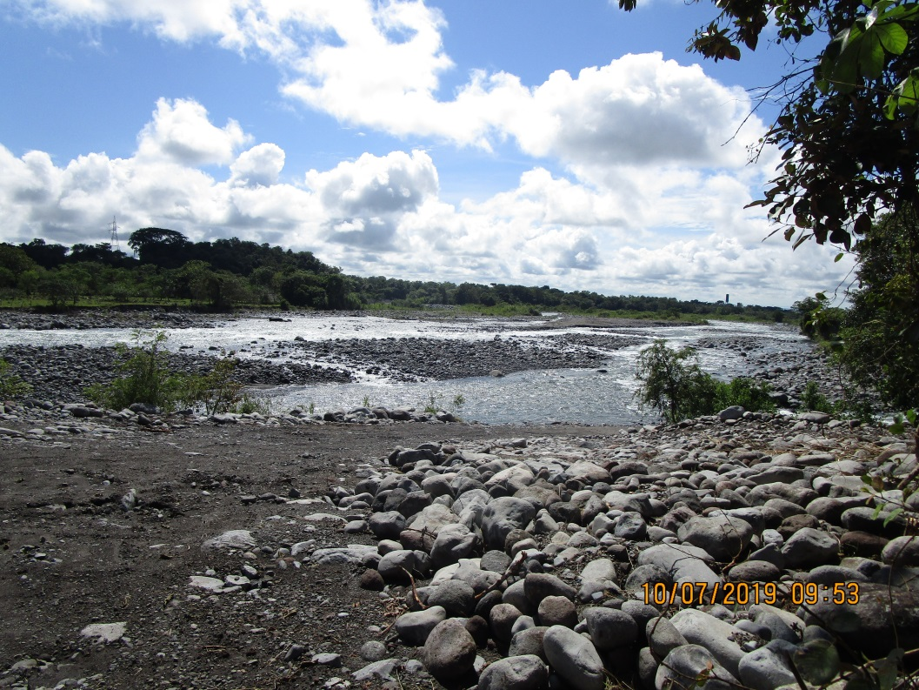

Figura 5. Río Piedra (Río Chico), colindante con el proyecto “INSTALACIÓN Y OPERACIÓN DE PLANTA MÓVIL DE HORMIGÓN ASFÁLTICO E HIDRÁULICO” En el Corregimiento de Solano, Distrito de Bugaba, provincia de Chiriquí, octubre 2019.

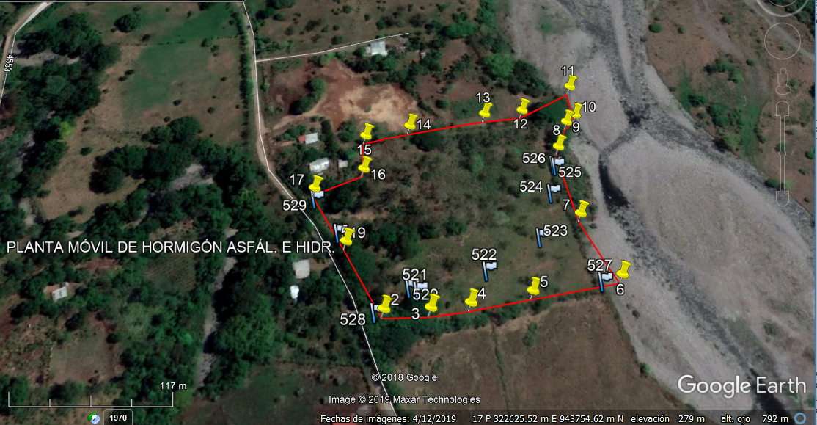

Figura 6. Puntos tomados en la inspección y polígono propuesto para el proyecto “INSTALACIÓN Y OPERACIÓN DE PLANTA MÓVIL DE HORMIGÓN ASFÁLTICO E HIDRÁULICO” En el Corregimiento de Solano, Distrito de Bugaba, provincia de Chiriquí, octubre 2019.

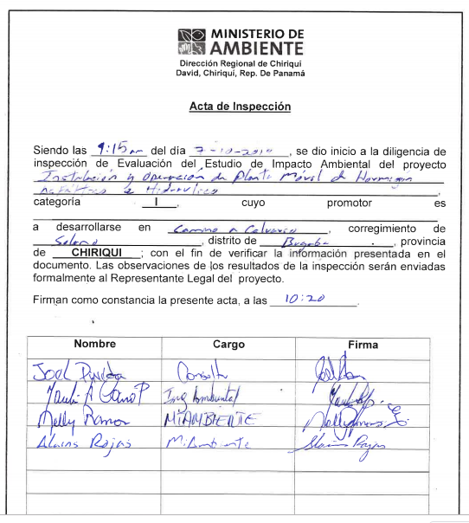

Figura 7. Acta de inspección firmada durante la visita al proyecto “INSTALACIÓN Y OPERACIÓN DE PLANTA MÓVIL DE HORMIGÓN ASFÁLTICO E HIDRÁULICO” En el Corregimiento de Solano, Distrito de Bugaba, provincia de Chiriquí, octubre 2019.

